IPTRONIC IPT-IPL1520BM(CS)P

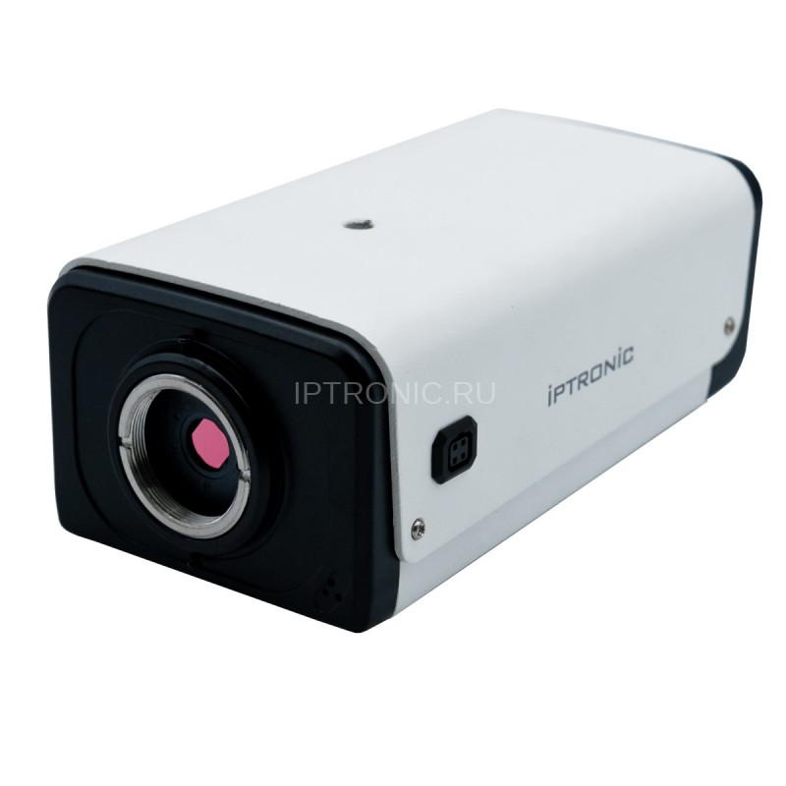

Технический паспорт

**Общая информация**

IP-видеокамера в стандартном исполнении со сменными объективами C/CS и матрицей 1/3" OV. Мощный микропроцессор Hisilicon позволяет передавать изображение с разрешением 2688х1520 (4 Мп) с максимальной скоростью 20 к/с. Встроенный WDR. Функция WIFI(IEEE802.11b/g/n), антенна 3 Дц позволяет монтировать ее до регистратора при дистанции до 300 метров без объектов. Видеовыход network/CVBS. Кнопка сброса. Звуковой вход и выход, тревожный вход и выход, а также WIFI с microSD card на борту позволяет использовать данную камеру очень широко на любых объектах. Есть опция термокожух с обогревателем и настенным креплением IPT-H063. В комплект поставки не входит объектив, термокожух и настенное крепление.

**Основные характеристики**

* Разрешение 2688*1520 20 к/с
* Поддержка стандарта ONVIF версии 2.4
* Матрица 1/3" CMOS Коридорный формат
* Бесплатный облачный сервис
* POE IEEE802.3af (типы А и В)
* Слот под SD карту до 128Гб

**Комплектация поставки**

|  |  |
| --- | --- |
| Имя | Количество |
| Ip видеокамера | 1 |
| Технический паспорт | 1 |
| Монтажный шаблон | 1 |
| Гермоввод | 1 |

**Спецификация**

|  |  |
| --- | --- |
| Материал корпуса | Металл |
| Тип | IP видеокамера в стандартном исполнении |
| Детектор движения | да |
| Матрица | 1/3" CMOS |
| Сигнал | PAL/NTSC |
| Количество эффективных пикселей | 2688х1520 |
| Сжатие | H.264/H.265/MJPEG/AVI |
| Разрешение | 2688х1520 (4) |
| Чувствительность | 0.0... Лк |
| Отношение сигнал-шум | ≥52дБ |
| Система сканирования | Прогрессивная |
| Баланс белого | Авто |
| Компенсация засветки | Авто |
| Электронный затвор | 1/1-1/100000 Сек |
| День/ночь | Цифровой |
| Объектив | C/CS |
| Режимы записи | NVR/NAS/VMS/Web/SD Card |
| WDR | да |
| P2P | да, Поддержка QR Code |
| Механический ИК фильтр | да |
| POE | IEEE 802.3af |
| Протокол | IPv4, HTTP, TCP/IP, FTP, NTP, RTSP, UDP, SMTP, DNS, DDNS |
| ONVIF | 2.4 |
| Тревожный вход/выход | 1channel Input/Ouput |
| microSD card | да, max 128Gb |
| Звук | 2-way audio(3.5mm audio interface) |
| 1-й поток | 2560х1440 20fps/2304х1296 30fps/1080P 30fps |
| Браузеры | IE6-11, Google Chrome (IE Tab), Firefox(IE Tab) |
| WIFI | да, без объектов 300м Макс.(IEEE802.11b/g/n) |
| 2-й поток | 720х480 30fps |
| Потребление | 550 mA |
| Питание | 12 В / POE |
| Габаритные размеры | 148x79x57 мм |
| Диапазон рабочих температур | -15°С ~ +60°С |

**Базовые рекомендации:**

Данные камеры по умолчанию:

IP адрес: **192.168.1.168**

Логин / пароль: **admin / admin**

- изменение заводского IP адреса:

Убедитесь, что IP видеокамера подключена и работает. На сайте в разделе «Утилиты и ПО» найдите файл “IP Search.exe”, скачайте и запустите его. Нажмите “Поиск” для поиска IP видеокамеры, выберите нужную камеру, скорректируйте сетевые настройки камеры, введите пароль администратора (по умолчанию admin) и нажмите «изменить»

- Включение разрешений для элементов ActiveX

Убедитесь что у Вас разрешены ActiveX (для этого нажмите «Инструменты»→ «Свойства браузера»→ «Безопасность»→ Выберите зону и в разделе «уровень безопасности» кликните «Другой»→ найдите «Элементы Active X и модули подключения», далее среди всех пунктов где 3 варианта действия поменяйте с "отключить" на предлагать (только для тех пунктов где выбрано «отключить».

- открытие WEB интерфейса через Internet Explorer

В адресной строке введите IP адрес камеры (по умолчанию 192.168.1.168).  
При первом заходе на WEB интерфейс Вам будет предложено установить элементы ActiveX. После остановки перезапустите Internet Explorer. При повторном заходе на WEB интерфейс будет появляться окно авторизации, где необходимо ввести логин и пароль (по умолчанию admin / admin)

- подключение к камере через мобильный клиент

Убедитесь, что текущие сетевые настройки позволяют камере выходить в интернет.

Скачайте и установите приложение IPTRONIC. Оно доступно для установки в AppStore (для iOS) и в Play Маркет (для Android). Запустите приложение, зарегистрируйтесь и нажмите «добавить устройства» и просканируйте QR код с WEB интерфейса камеры, либо введите серийный номер вручную.

**Для добавления понадобится код СAPCHA(капча), этот код написан на самой камере или на упаковке.**

**Официальный ресурс компании Iptronic**

Актуальную информацию о продукции Iptronic Вы всегда можете посмотреть на нашем сайте: [**www.iptronic.ru**](http://www.iptronic.ru)

На нем Вы можете найти подробную информацию обо всем оборудовании, примеры видео с камер и актуальные технические характеристики.

В разделе «Сервис» доступна подробная документация на все оборудование, инструкции, а так же необходимые утилиты и клиентское программное обеспечение

**Наши контакты**

Отзывы и предложения Вы можете отправлять нам на почту: **info@iptronic.ru**

По любым техническим вопросам Вы можете обращаться в службу технической поддержки  
  
- по телефону: **+ 7 (495) 278 02 08 (доб 1)**  
  
- по электронной почте: **support@iptronic.ru**

**Гарантийный талон №__________________________**

Талон действителен при наличии всех штампов и отметок

|  |  |
| --- | --- |
| Модель  **IPTRONIC IPT-IPL800DM(2,8)P** | Дата приобретения |
| Серийный номер | Ф.И.О. и телефон покупателя |
| Название и юридический адрес продающей организации Место печати | |

Внимание: Убедитесь, что гарантийный талон полностью, правильно и четко заполнен.

Настоящий гарантийный талон выдается сроком на **пять лет от даты продажи**.

Гарантия распространяется только на Товары, используемые в соответствии с назначением, техническими и иными условиями, предусмотренными изготовителем (производителем). При нарушении этих условий Продавец не несет ответственности по гарантийным обязательствам. Продавец вправе отказать покупателю в гарантийном обслуживании, если при выяснении причин неисправности, будет установлено, что данные обстоятельства не могут быть отнесены к заводским дефектам поставленного Товара.

Гарантия НЕ распространяется:

• на неисправности, возникшие в результате воздействия окружающей среды (дождя, снега,   
града, грозы и т.д.) и наступления форс-мажорных обстоятельств (пожара, наводнения, землетрясения и др.)

• на неисправности, вызванные нарушением правил транспортировки, хранения, эксплуатации или неправильной установкой.

• на повреждения, вызванные попаданием внутрь Товара посторонних предметов, веществ, жидкостей, насекомых и т.д.

• На Товар, имеющий внешние дефекты (явные механические повреждения, трещины, сколы на корпусе и внутри устройства).

• На блок питания, идущий в комплекте

• В случае обнаружения следов механических и термических повреждений компонентов на платах.

• В случае внесения Покупателем любых изменений в Товар.

• В случае если в течение гарантийного срока часть или части Товара были заменены частью   
или частями, которые не были поставлены или санкционированы производителем, а также были неудовлетворительного качества и не подходили для Товара.

• В случае если ремонт производился не в авторизованном производителем сервисном центре

Действие настоящей гарантии не распространяется на детали отделки и корпуса, а также на прочие детали, обладающие ограниченным сроком использования.